Факультет лечебный | Курс 6 | Кафедра госпитальной хирургии №2
Ситуационная задача № 1

Больной 64 лет поступил в клинику с жалобами на затруднение и болезненность при прохождении полужидкой пищи по пищеводу, слюнотечение, отрыжку, осиплость голоса. Впервые заметил затруднение прохождения твердой пищи по пищеводу 6 месяцев назад. За это время с трудом стала проходить и полужидкая пища, появились боли за грудиной, иррадиирующие в межлопаточное пространство и срыгивание задержавшейся в пищеводе пищи. Больной отмечает плохой аппетит, слабость, за время болезни похудел на 10кг.
При осмотре: больной истощен, при росте 178см, весит 65кг. В левой подключичной области определяется плотный, округлой формы, малоподвижный и болезненный при пальпации узел размером около 3 см в диаметре.
Рентгеноконтрастное исследование: в средней трети пищевод значительно сужен, имеется дефект наполнения в виде овала по передне-левой стенке протяженностью 8 см. В этой области жидкая контрастная масса проходит очень медленно, тонкой струйкой. В зоне дефекта определяется инфильтрация заднего средостения.
Эзофагогастроскопия: эндоскоп свободно введен в пищевод, просвет его несколько расширен, в средней трети, на расстоянии 25см от резцов пищевод циркулярно сужен до 0,3см. Слизистая пищевода в супрастенотическом отделе гиперемирована, отечна, в области сужения имеется большой язвенный дефект, при надавливании концом эндоскопа определяется ригидность стенки. Далее эндоскоп не проходит.

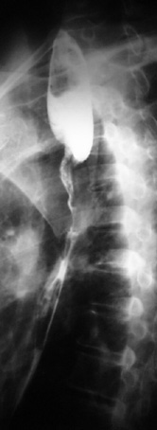

Компьютерная томография: на уровне 4 грудного позвонка определяется значительное утолщение стенок пищевода на протяжении 10см, сдавление левого главного бронха, инфильтрация левого легкого, увеличенные лимфоузлы средостения и подключичной области.
Трахеобронхоскопия: просвет трахеи обычной формы, слизистая не изменена. Имеется сужение левого главного бронха на 50%, в этой области имеются белесоватые бугристые разрастания, гиперемия, контактная кровоточивость слизистой оболочки.

Ваши действия?
Ситуационная задача № 2

Больной 62 лет при поступлении в клинику предъявляет жалобы на затруднение прохождении твердой пищи по пищеводу, боли, развивающиеся после приема пищи, тошноту, отрыжку. Четыре месяца назад стало беспокоить ощущение дискомфорта в груди и гиперсаливация, спустя месяц подавился куском мяса, впоследствии появилось затруднение прохождение твердой пищи по пищеводу. Кроме этого стал отмечать боли за грудиной после приема пищи с иррадиацией в правую половину грудной клетки. За время болезни потерял в весе 5кг.
При осмотре: больной гиперстенического телосложения, рост 175см, вес 80кг.
Рентгеноконтрастное исследование: на уровне шестого грудного позвонка в нижней трети пищевода определяется экзофитное образование округлой формы с неровными контурами. В этом месте контрастное вещество (бариевая взвесь) проходит свободно, обтекая данное образование.
Эзофагогастроскопия: эндоскоп свободно введен в пищевод, просвет его обычной формы, слизистая оболочка розовая, блестящая. На расстоянии 27см от резцов по левой стенке выявлено экзофитное мелкобугристое образование, перекрывающая на треть просвет пищевода. Слизистая пищевода в области образования гиперимирована, изъязвлена, с белесоватыми вкраплениями, контактно кровоточива, ригидна.
Эндоскопическая ультрасонография: в области поражения определяется разрушение слизистой оболочки, инфильтрация всех слоев на протяжении 4см по длиннику пищевода до адвентиции.
Компьютерная томография: на уровне 6 грудного позвонка определяется утолщение левой стенки пищевода на протяжении 3-4см, лимфоузлы средостения, лимфоузлы подключичной и надключичной области не увеличены.
Ваши действия?
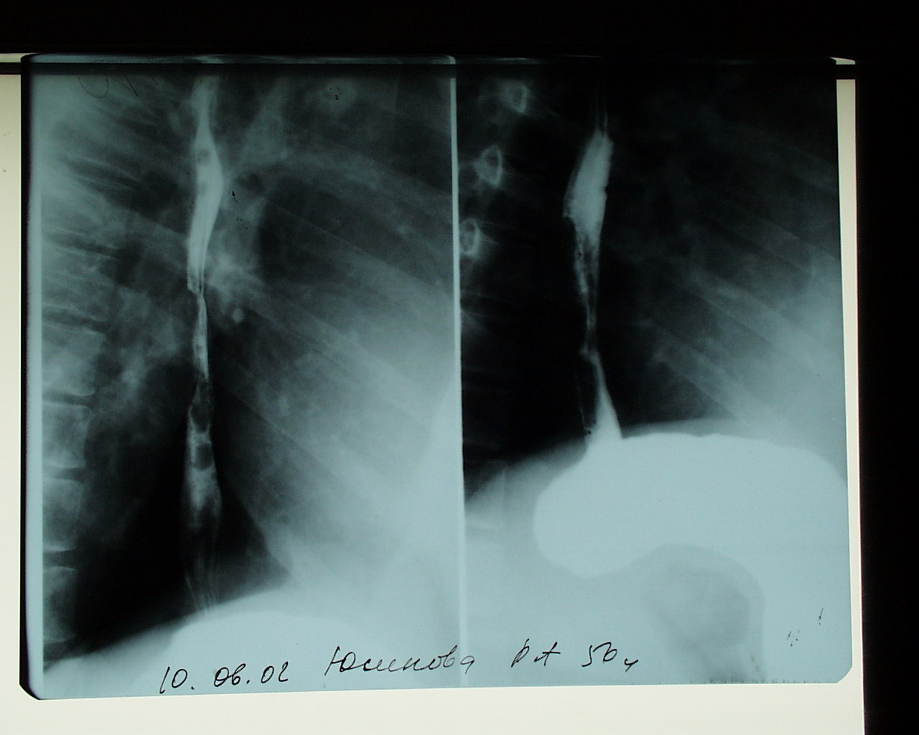

Ситуационная задача № 3

У больного 22 лет 4 месяца назад после сильного нервного потрясения внезапно возникло затруднение в прохождении жидкой и холодной пищи по пищеводу. Твердая пища проходит хорошо. Спустя месяц появились загрудинные боли после приема пищи при переполнении пищевода, которые проходили после срыгивания и рвоты. В последнее время во время сна возникала регургитация, при этом пища попадая в дыхательные пути вызывала сильный кашель. За время болезни похудел на 6кг, отмечает слабость, плохой сон.
Рентгенологически: выявлено расширение пищевода до 7-8см, в котором натощак содержится большое количество жидкости с верхним горизонтальным уровнем. Перистальтика пищевода практически не наблюдается, газовый пузырь желудка отсутствует. Контрастное вещество длительно задерживается над суженным кардиальным отделом. Лишь после приема стакана воды бариевая взвесь тонкой струей поступает в желудок.
Эзофагогастроскопия: эндоскоп свободно введен в пищевод, просвет его значительно расширен, слизистая оболочка отечна, гиперемирована, на всем протяжении выявлены многочисленные эрозии. В просвете пищевода содержится жидкость, терминальный отдел пищевода сужен, эндоскоп с некоторым сопротивлением проведен в желудок. Слизистая оболочка терминального отдела розовая, блестящая, эластичность стенок сохранена.

Ваши действия?

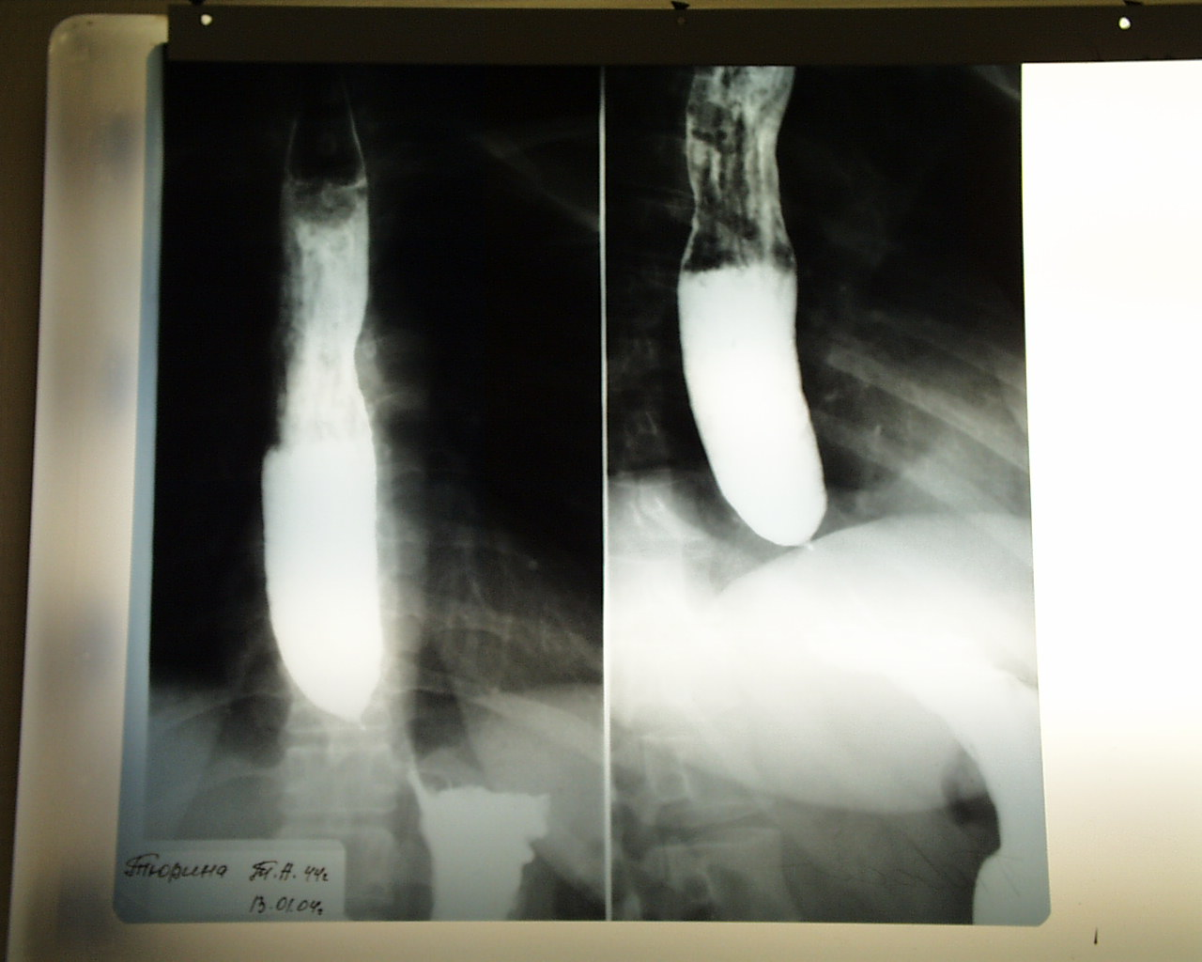

Ситуационная задача № 4

Больная 38 лет при поступлении в клинику предъявляет жалобы на чувство неловкости, царапания при глотании, отрыжку, неприятный запах изо рта, набухание шейных вен, боли в затылочной области. Месяц назад появилось затруднение прохождения твердой и полужидкой пищи по пищеводу. За последнее время похудела на 4кг.
При осмотре: в левой половине шеи определяется мягко-эластическое выпячивание, урчащее при надавливании.
Рентгенологически: на уровне 7 шейного позвонка в пищеводе имеется мешковидное выпячивание округлой формы с горизонтальным уровнем жидкости, сдавливающее пищевод. Контрастное вещество задерживается в данной полости более 2 минут.
Эндоскоп введен в пищевод, слизистая оболочка в области «рта пищевода» розового цвета, эластична. На 17см от резцов наблюдается сдавление пищевода извне, эндоскоп далее не проходит.

Ваши действия?

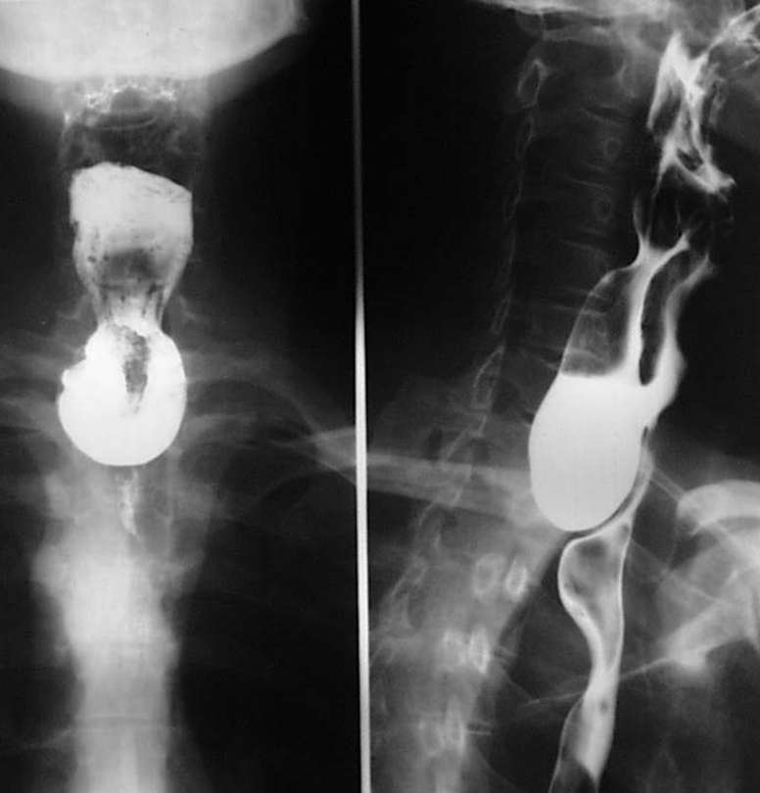

Ситуационная задача № 5

Больная 65 лет поступила в клинику с жалобами на сильные боли в эпигастральной области, дисфагию, рвоту, одышку, резкую слабость, сердцебиение.
Из анамнеза известно, что 4 года назад появились незначительные боли в эпигастральной области, затрудненная отрыжка, дисфагия, тошнота, одышка, цианоз после обильного приема пищи. Длительное время страдает запорами. У пациентки наблюдается ожирение 3 степени (рост 170см, вес 115кг).
При осмотре: живот правильной формы, не вздут, напряжен. При пальпации отмечается резкая болезненность во всех отделах. Симптом-Щеткина-Блюмберга положительный.
Ваши действия?
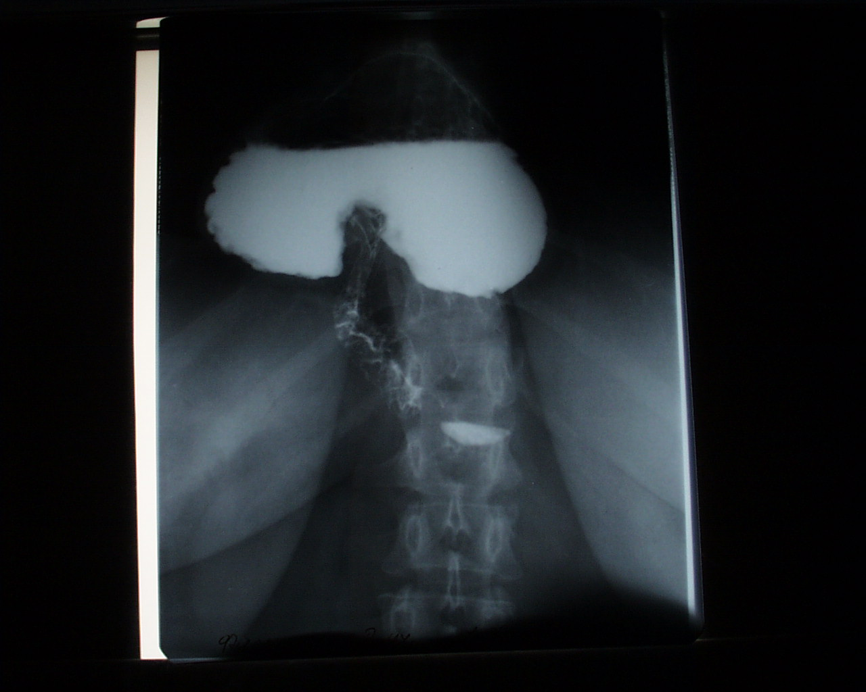

Ситуационная задача № 6

Больной 44 лет поступил в клинику с жалобами на затруднение прохождения полужидкой пищи по пищеводу, слюнотечение, боли за грудиной, иррадиирующие в межлопаточное пространство, похудание на 12кг.
Из анамнеза известно, что 8 месяцев назад по ошибке выпил уксусную эссенцию. С течением времени начала нарастать дисфагия. Два месяца назад появились боли в эпигастральной области, тошнота, рвота.
Предварительный диагноз? Диагностическая программа? Лечебная тактика?
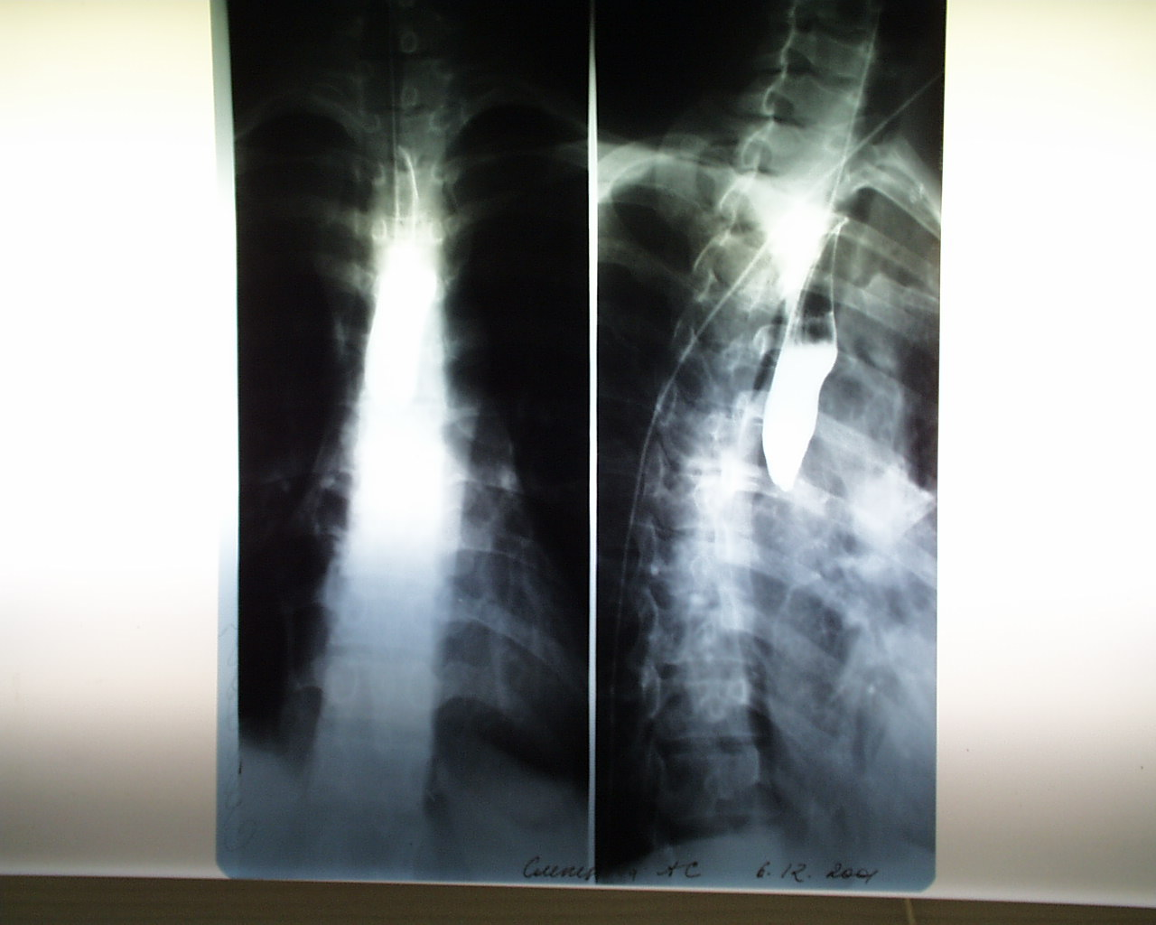
Эзофагогастроскопия: эндоскоп свободно введен в пищевод, просвет его несколько расширен, в нижней трети пищевод циркулярно сужен до 0,3см. Далее эндоскоп не проходит, в связи с чем осмотр желудка не возможен. Слизистая пищевода в супрастенотическом отделе гиперимирована, отечна, в области сужения слизистая оболочка бледно розового цвета, истончена.

